Шапошников Г.Н.

С сайта «Газетные старости»

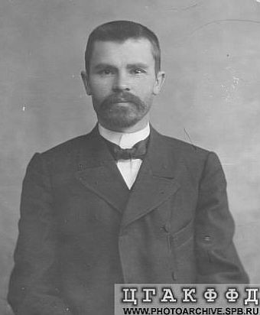

Г.Н.Шапошников – в 1906 Депутат Государственной Думы от Курской губернии.

ВЕЛИКОМИХАЙЛОВКА, 29 июня.
Население получает из Петербурга анонимные письма, называющие местного крестьянского депутат Шапошникова врагом Царя, крамольником, безбожником.
Несомненно, письма эти - дело центральной черносотенной организации.

На главную

